Foglio informativo per il paziente per il Registro EBMT – Bambini da 7 a 13 anni inclusi

Di cosa si tratta?
Desideriamo chiederti l’autorizzazione a raccogliere informazioni su di te e sulla tua salute. Altri medici potrebbero usare queste informazioni per comprendere meglio la tua malattia e per aiutare a scegliere il miglior trattamento per altri pazienti che hanno la tua stessa malattia. Puoi scegliere da solo/a se vuoi condividere le tue informazioni.

Che cosa accadrà?
Non cambierà nulla per te. Andrai in ospedale secondo quanto previsto dal tuo trattamento. Durante queste visite raccoglieremo informazioni dalle tue cartelle cliniche.

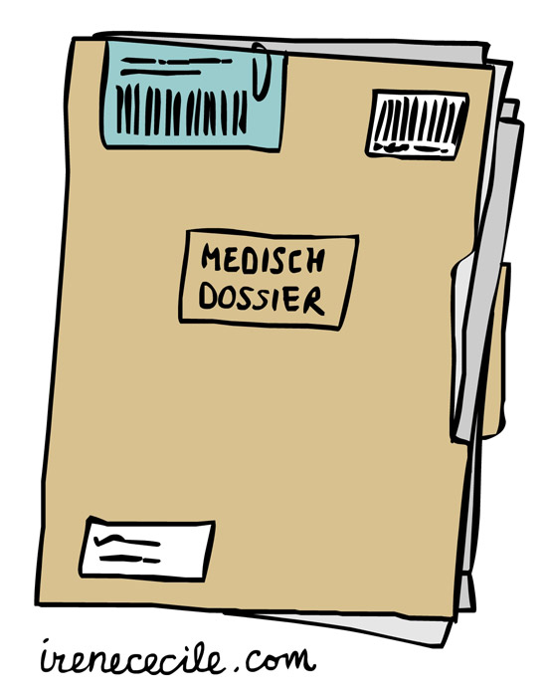
Quali sono i vantaggi e gli svantaggi?
Non ci sono vantaggi per te. Condividendo le tue informazioni aiuterai a migliorare le cure dei pazienti e i risultati del trattamento.
Se decidi di non condividere le tue informazioni non sarai svantaggiato in alcun modo. Riceverai il trattamento e le cure che riceveresti normalmente.

Cosa è importante sapere:
- La condivisione delle tue informazioni non è obbligatoria.
- Puoi sempre interrompere la condivisione delle tue informazioni senza doverci dire il motivo.
- Puoi sempre fare domande.

Se hai delle domande
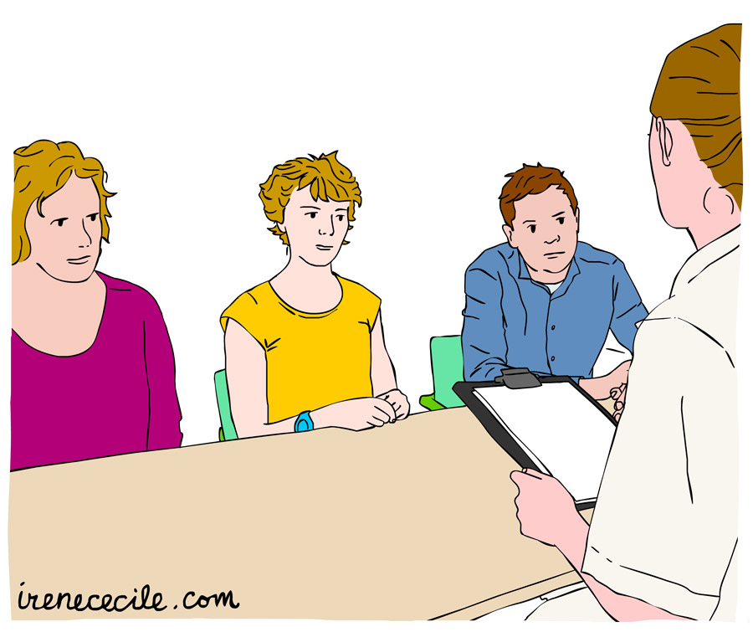
Puoi fare qualsiasi domanda ai tuoi genitori. Oppure, puoi fare domande insieme ai tuoi genitori al medico [inserire nome]. Puoi contattare il medico [inserire nome] ai seguenti recapiti: [inserire informazioni; indirizzo e-mail o numero di telefono].

MODULO DI ASSENSO/CO-CONSENSO INFORMATO PER IL REGISTRO EBMT

Se decidi di partecipare, ti chiediamo di apporre la tua firma su questo modulo. Così facendo, accetti di condividere volontariamente le tue informazioni con noi. Puoi decidere di interrompere la condivisione dei tuoi dati in qualunque momento. Non sarai svantaggiato in alcun modo se decidi di interrompere tale condivisione. Il tuo trattamento non subirà alcuna modifica.

Desidero condividere i miei dati

____________________________
Nome del bambino
____________________________ ____________________________
Data Firma del bambino

L’ospedale si impegna a informare tempestivamente il partecipante qualora, durante il periodo di archiviazione dei dati nel Registro, dovessero emergere informazioni che potrebbero influire sul suo consenso.

Nome del rappresentante dell’ospedale:_______________________________
Firma: ____________________________ Data: ___ / ___ / ______

------------------------------------------------------------------------------------------------------------

Informazioni aggiuntive sono state fornite da (ove applicabile):

Nome: ___________________________________________________
Posizione/titolo: _________________________________________________
Firma: ____________________________ Data: ___ / ___ / ______

Copie da firmare: 1 per il paziente, 1 da archiviare presso l'ospedale.

